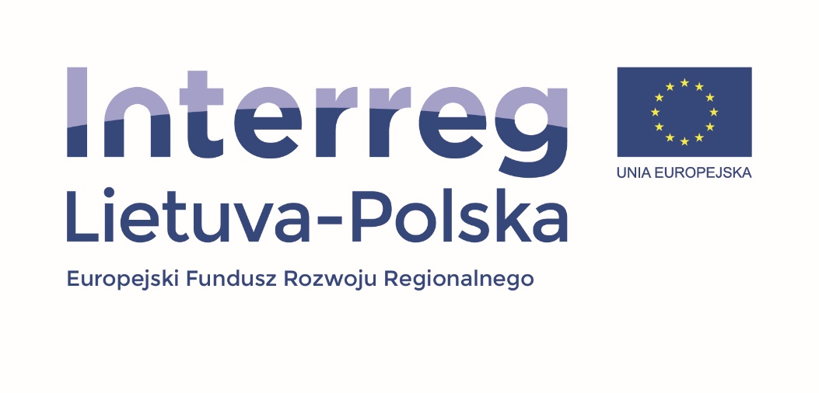
Projekt „Sports for Everybody”/”Sport dla wszystkich” LT-PL-5R-380
Nadszedł czas na podsumowanie projektu Powiatu Giżyckiego „Sport dla wszystkich”, którego realizatorem jest Powiatowy Zespół Obsługi Szkół i Placówek Oświatowych w Giżycku. Partnerem projektu ze strony litewskiej jest Alytaus miesto savivaldybės administracija. Projekt współfinansowany jest ze środków Europejskiego Funduszu Rozwoju Regionalnego w ramach programu Interreg V-A Litwa-Polska 2014-2020.
Termin realizacji projektu: 01.01.2021 – 31.12.2022. Ogólny budżet projektu to 999 974,03 EUR, dofinansowanie z Europejskiego Funduszu Rozwoju Regionalnego wynosi 849 977,92 EUR.
Głównym celem projektu było wzmocnienie współpracy transgranicznej pomiędzy Alytusem i Giżyckiem, modernizacja infrastruktury sportowej, promowanie aktywnego wypoczynku. Grupą docelową projektu były dzieci, młodzież, osoby starsze, osoby z niepełnosprawnościami, samorządy odpowiedzialne za obszar edukacji, sportu i rekreacji, pośrednio inne grupy - społeczności lokalne z Alytusa i Giżycka. Oczekiwane rezultaty projektu związane były z przygotowaniem do sytuacji ekstremalnych: wypracowanie metod pracy zdalnej na lekcjach wychowania fizycznego, organizacja turniejów sportowych, modernizacja 3 publicznych obiektów sportowo-rekreacyjnych.
W ramach projektu Powiatowy Zespół Obsługi Szkół i Placówek Oświatowych w Giżycku zrealizował następujące działania:
- Stworzenie sieci nauczycieli wychowania fizycznego
Odbyło się 10 spotkań w formie online, w których uczestniczyli nauczyciele wychowania fizycznego giżyckich szkół ponadpodstawowych oraz szkół z Alytusa.
Głównym celem spotkań była wymiana doświadczeń w prowadzeniu zajęć wychowania fizycznego w systemie zdalnym. Nauczyciele wymieniali się dobrymi praktykami . W spotkaniach wzięło udział 10 nauczycieli wychowania fizycznego z Giżycka i 10 nauczycieli z Alytus. Spotkania prowadził moderator (giżycki metodyk wychowania fizycznego). Aby poruszane w czasie spotkań zagadnienia były dla wszystkich zrozumiałe uczestniczył w nich tłumacz polsko- litewski. W czasie 10 spotkań nauczyciele opracowali katalog narzędzi i materiałów cyfrowych polecanych przez nich w czasie pracy on-line z uczniami (Fot.1)
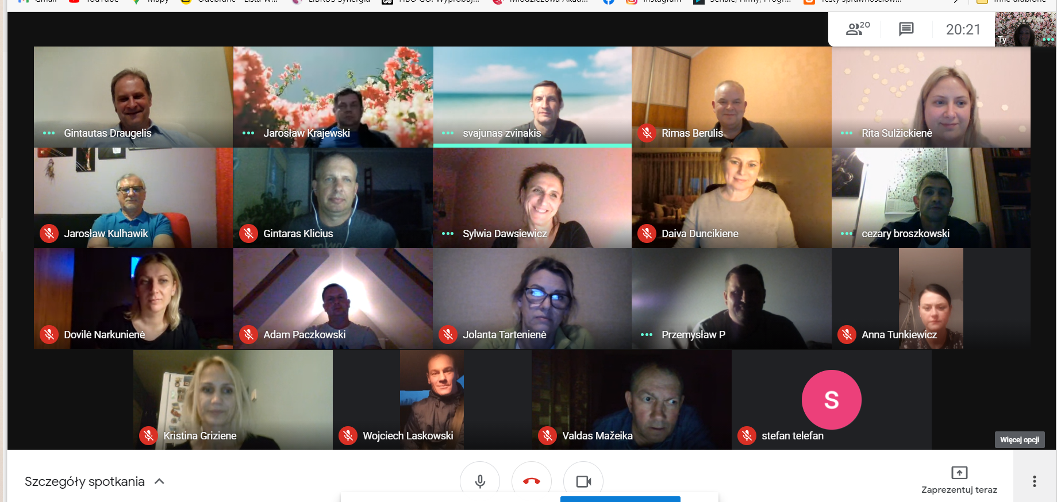
(Fot.1)
- Budowa boiska wielofunkcyjnego przy Zespole Szkół Zawodowych w Giżycku
Wybudowano boisko wielofunkcyjne, skocznię w dal oraz siłownię zewnętrzną (Fot 2 i 3)

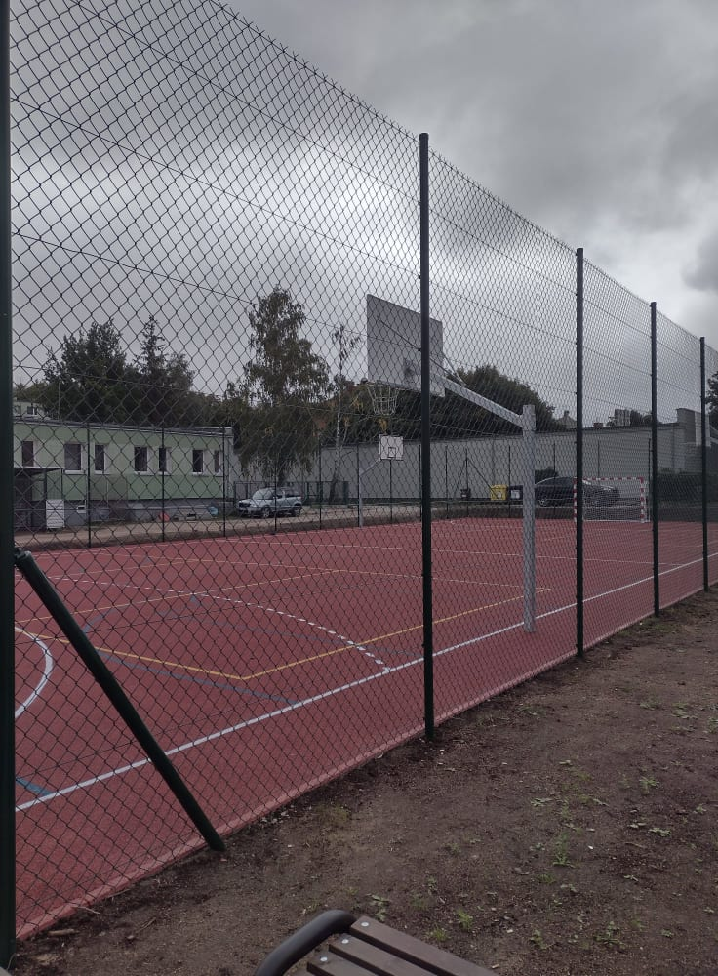
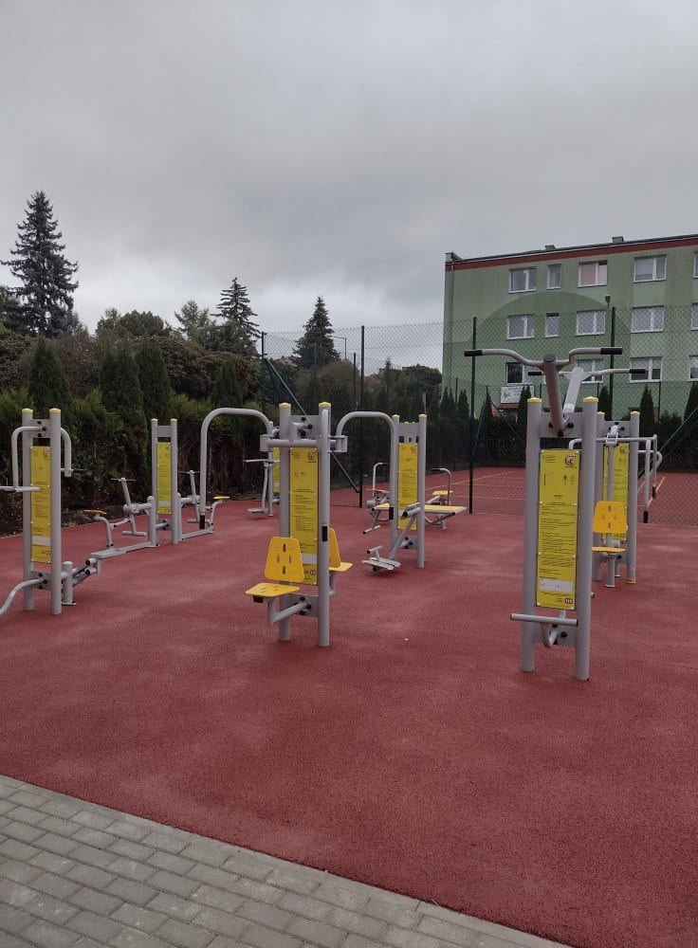
(Fot 2 i 3)

- Imprezy sportowe
W ramach projektu zorganizowano:
1. "Festiwal dawnych gier i zabaw podwórkowych" połączony z turniejem Bocci. Była to jednodniowa impreza dla dzieci prowadzona przez seniorów z Giżycka i wolontariuszy giżyckich szkół. W imprezie uczestniczyło 70 osób z Powiatu Giżyckiego oraz 40 osób z Litwy. Celem imprezy była integracja środowiska lokalnego poprzez kulturę fizyczną.
(Fot 4 )

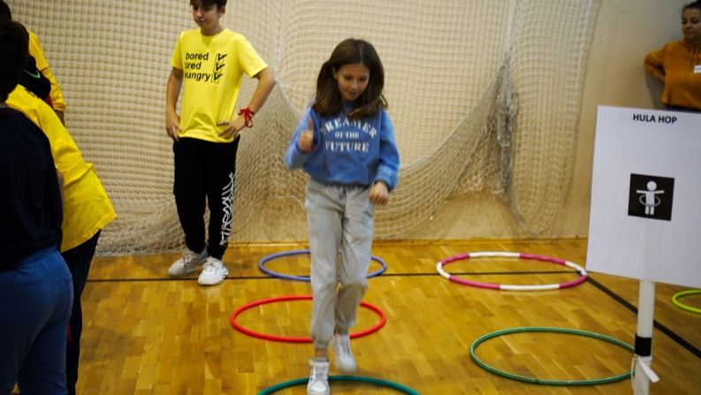
2. Młodzieżowy turniej sportowy - uczniowie giżyckich szkół (40) i młodzież z Alytus (40) rozegrali transgraniczne mecze piłki siatkowej, nożnej i plażowej.(Fot 5)
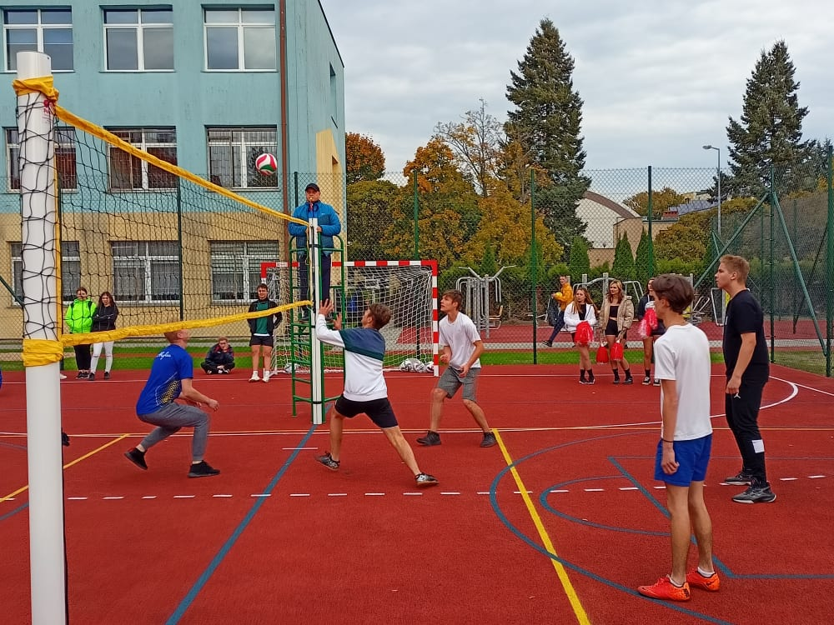

3. Turniej różnych dyscyplin sportowych z udziałem osób niepełnosprawnych . Jednodniowa
impreza sportowa z udziałem osób niepełnosprawnych (30 PL + 30 LT). Zawody na ściance
wspinaczkowej pod hasłem "Nie chodzę, ale się wspinam".(Fot 6 i 7)
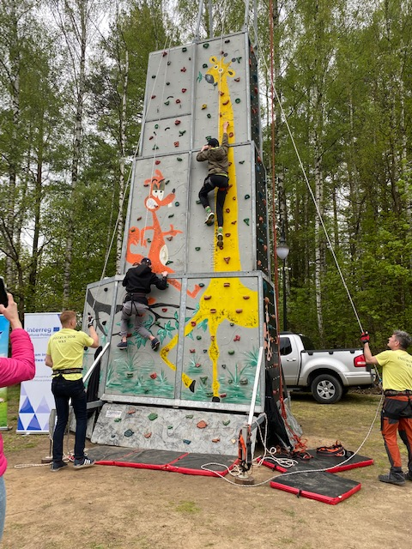

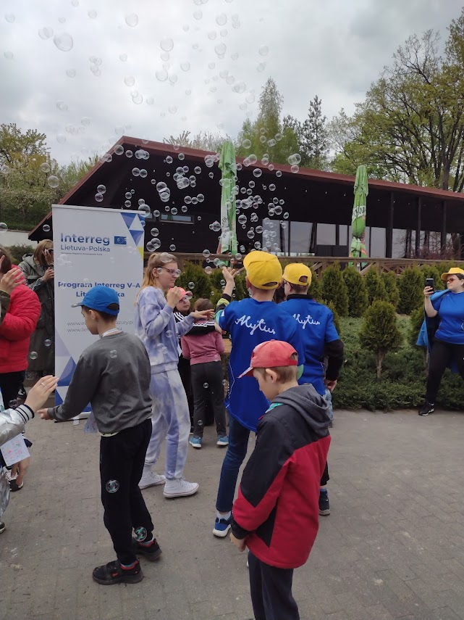

4. Turniej sportowy samorządowców z Alytusa i Giżycka połączony z konferencją. Dwudniowa
impreza, w której wzięli udział samorządowcy 15 PL + 15 LT (siatkówka, regaty żeglarskie,
przeciąganie liny). Tematem konferencji były możliwości dalszej współpracy samorządów
w zakresie sportu.(Fot 8 i 9)
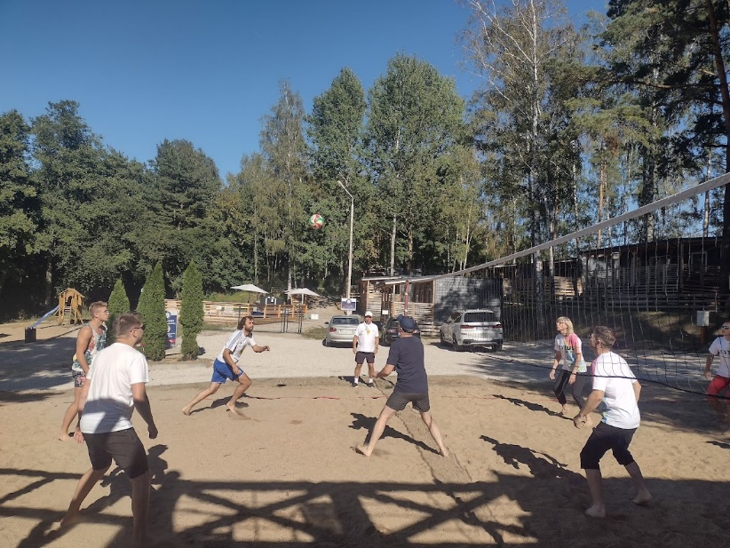
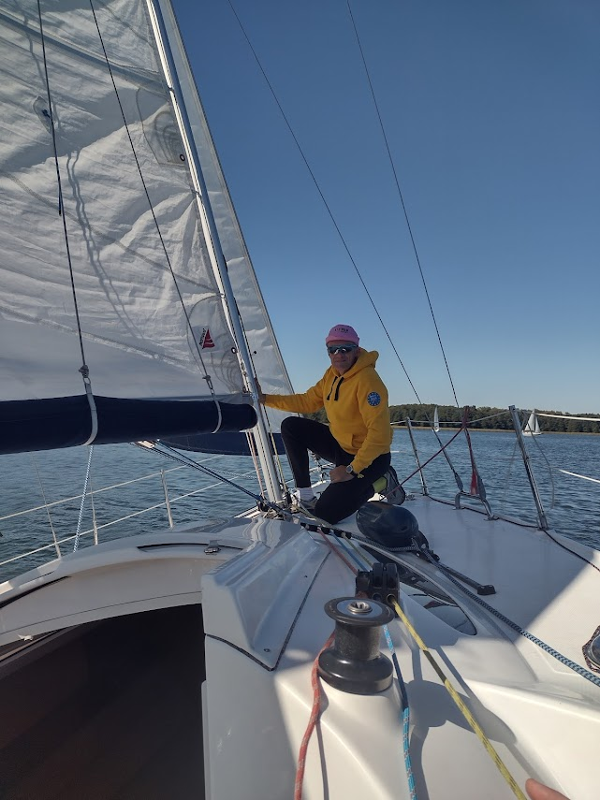

IV. Zakup sprzętu
W ramach projektu zakupiono
- 10 laptopów dla uczestników spotkań nauczycieli wychowania fizycznego Fot 10
- dron Fot 11
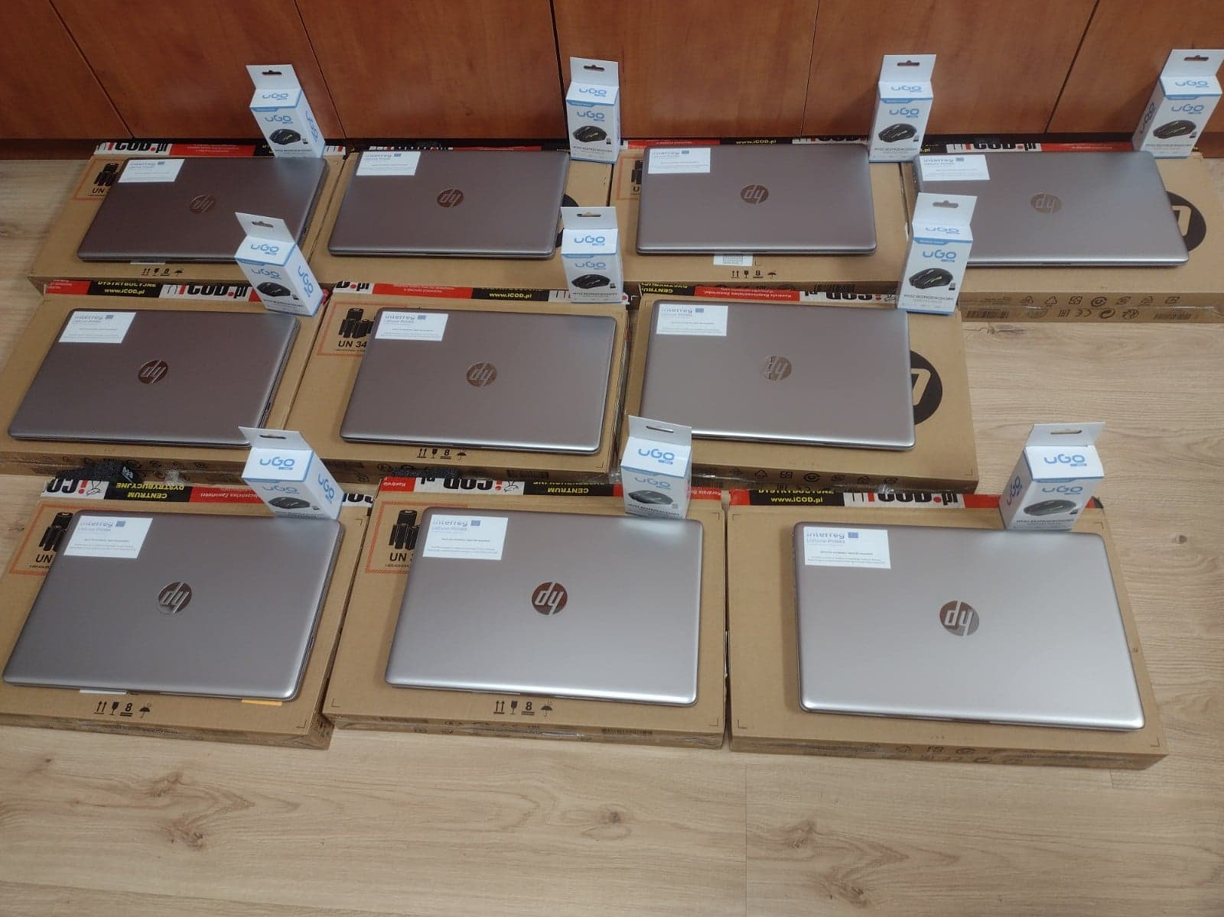

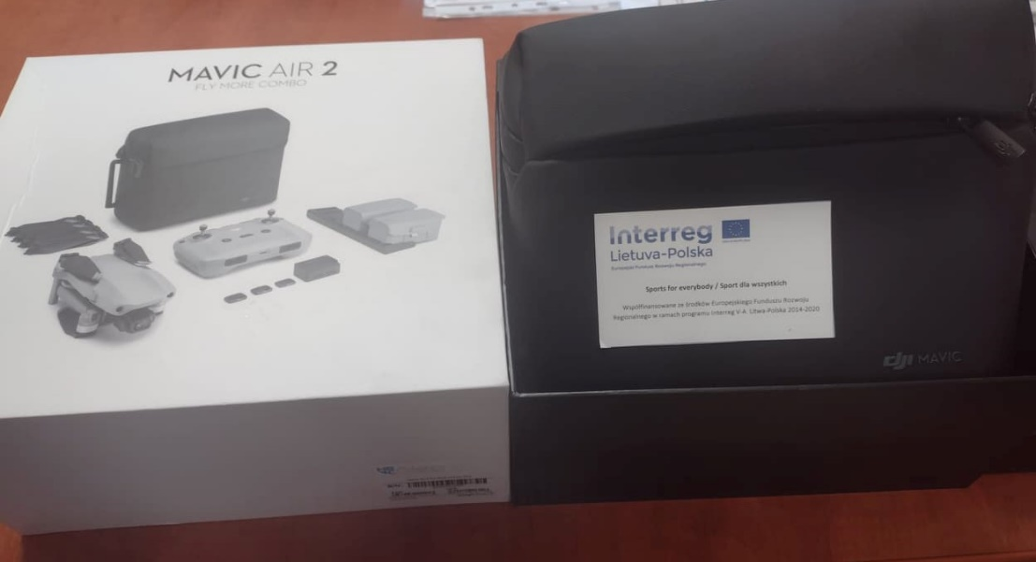

W Alytusie realizatorem był Alytaus miesto savivaldybės administracija. Tam zrealizowano następujące działania:
I. Rozbudowa centralnej części ścieżki wellness w Alytusie (ok. 1,5 km) oraz rekonstrukcja stadionu Gimnazjum w Alytusie (uniwersalne boisko sportowe, mini boisko do piłki nożnej oraz siłownia zewnętrzna z wyposażeniem) Fot 12
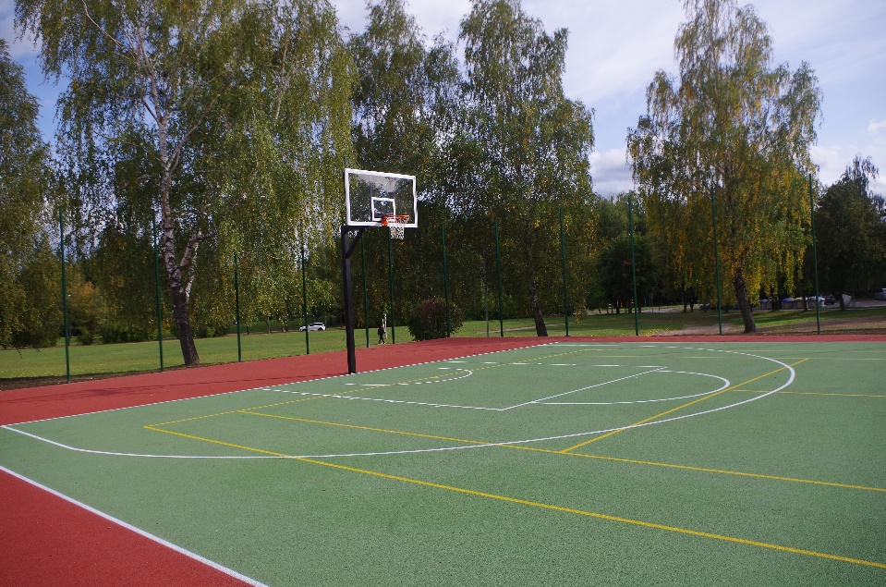

II. Imprezy sportowe
1. Konferencja otwierająca projekt połączona z turniejem koszykówki. Konferencja pod hasłem: Jak utrzymać zdrowy styl życia dla różnych grup wiekowych i sprawnościowych w sytuacji kryzysowej. W konferencji brało udział 30 osób z Powiatu Giżyckiego związanych z działalnością sportową i 15 uczniów grających w koszykówkę oraz taka sama ilość osób z Alytusa.
2. Wellness Day
Na nowo wybudowanej infrastrukturze sportowej odbyły się następujące aktywności sportowe: piłka nożna dziewcząt i chłopców, koszykówka 3x3, siatkówka, sztafeta, strzelnica, tenis stołowy.

